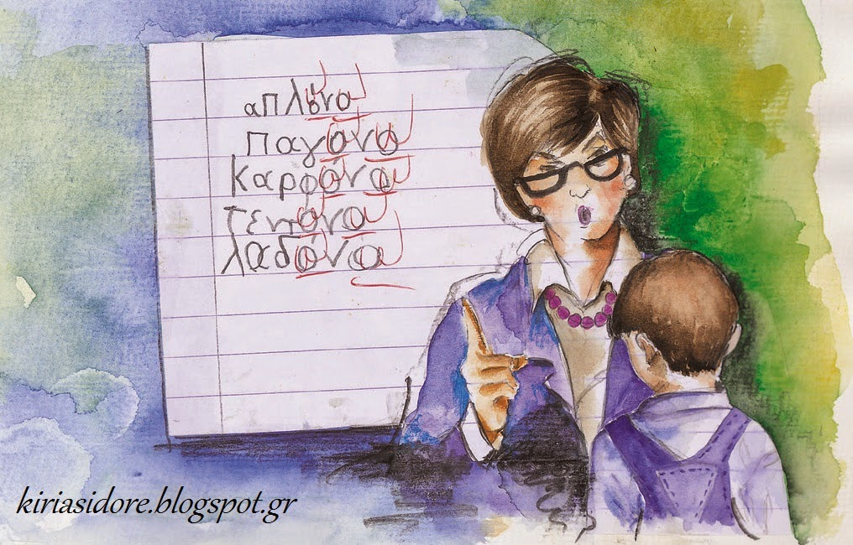
Η υπαγόρευση της ορθογραφίας ίσως καταντάει μια μονότονη ρουτίνα στην καθημερινότητα του σχολείου. "Βγάλτε τα τετράδια της ορθογραφίας!", δεν υπάρχει δασκάλα και δάσκαλος που να μην έχει πει αυτή τη φράση. Καλό θα ήταν αυτή η συνήθεια να εξελιχθεί σε κάτι πιο δημιουργικό.
1. Η καθημερινή υπαγόρευση ορθογραφίας δεν είναι απαραίτητη
Δεν είναι απαραίτητο να υπαγορεύουμε καθημερινά λέξεις και προτάσεις στα παιδιά για να τα ελέγχουμε, πρώτον διότι υπάρχουν πολλοί και διαφορετικοί τρόποι για να γίνει αυτό και δεύτερον γιατί το να θυμάται το παιδί να γράφει την πρόταση που αντέγραψε την προηγούμενη μέρα δε σημαίνει ότι έχει μάθει την ορθογραφία πραγματικά, μπορεί απλώς να την έχει αποστηθίσει προσωρινά και μόλις εσείς γράψετε το "Άριστα!" εκείνο να σβήσει απ' το μυαλό του τα πολύ σωστά ωμέγα και ήτα που έβαλε στις λέξεις. Καλό είναι να αναζητήσετε κι άλλους τρόπους για να ελέγχετε τα παιδιά και να τα ωθείτε να εξασκούνται στην ορθογραφία (στο Blog αυτό θα βρείτε πολλούς!).
2. Όχι με το "καλημέρα σας"!
Δε χρειάζεται με το "Καλημέρα σας" να βγάζουν τα παιδιά το τετράδιο της ορθογραφίας. Το πρώτο μισάωρο που τα παιδιά είναι πάντα πιο ήρεμα είναι καλό να το αφιερώνουμε στην παράδοση νέας γνώσης. Μια καλή στιγμή για την ορθογραφία είναι πριν το διάλειμμα. Υπολογίστε το χρόνο που θα τους πάρει και σταματήστε το μάθημα ας πούμε 10 λεπτά πριν το κουδούνι. Έτσι έχετε διπλό όφελος, από τη μία θα έχετε τον έλεγχο του χρόνου που θα αφιερώσετε σε αυτή τη δραστηριότητα κι από την άλλη τα παιδιά θα ξέρουν ότι υπάρχει ένα προκαθορισμένο "τέλος χρόνου" και δε θα χασομερούν.
3. Αλλάξτε την πρόταση της αντιγραφής
Δεν είναι ανάγκη να υπαγορεύετε στα παιδιά την ίδια πρόταση που είχαν στο σπίτι για αντιγραφή, αλλάξτε τη λίγο ή αξιοποιείστε τη με διαφορετικό τρόπο. Για παράδειγμα, αν είχαν στο σπίτι να αντιγράψουν: "Πήγα για ψώνια με τη μαμά." ζητήστε τους να γράψουν κάτι παρόμοιο, π.χ. "Χθες πήγαμε με τη μαμά στα μαγαζιά και κάναμε ψώνια", κρατώντας τις λέξεις που θέλετε να ελέγξετε και αλλάζοντας κάποιες από τις υπόλοιπες. Με την ίδια λογική μπορείτε να δώσετε στα παιδιά 3-4 από τις λέξεις της ορθογραφίας και να τους ζητήσετε να φτιάξουν μια δική τους πρόταση, σε αυτήν την περίπτωση μπορείτε να προσθέσετε και μια τελείως άσχετη λέξη για να εξασκήσετε τη φαντασία τους ή για πλάκα (π.χ. ψώνια, μαγαζιά, πήγα, πιγκουίνος)
4. Ζωγραφίστε την ορθογραφία στον πίνακα
Στην Α΄ τάξη κυρίως βοηθάει να ζωγραφίζετε την ορθογραφία στον πίνακα. Έτσι δε χρειάζεται να την υπαγορεύετε συνεχώς και επιπλέον, τα παιδιά αντιλαμβάνονται καλύτερα αυτό που γράφουν. Επίσης, όποιο παιδί τελειώσει την ορθογραφία του, περιμένοντας να τελειώσουν οι υπόλοιποι μπορεί να φτιάξει κι εκείνο τη ζωγραφιά της πρότασης. Στην εικόνα παρακάτω μπορείτε να δείτε την πρόταση: "Ο Άρης έχει ένα παπί και ένα τόπι.". Μην ανησυχείτε για τις ζωγραφικές σας ικανότητες, όπως κι τα κάνετε τα παιδιά θα καταλάβουν, πρώτον γιατί θα τους το έχετε ήδη εξηγήσει και δεύτερον γιατί γι' αυτά η δασκάλα τους είναι η πιο καλή ζωγράφος!
5. Διόρθωση μαζί με το παιδί
Η διόρθωση της ορθογραφίας είναι μια ευκαιρία για να συζητήσουμε με τα παιδιά για τα λάθη τους ή να τα επιβραβεύσουμε, πέρα από το "Άριστα!", με μία ενθουσιώδη κουβέντα ή ένα χάδι. Άρα καλό είναι να γίνεται η διόρθωση μαζί με το παιδί. Μπορούμε, ας πούμε, να πηγαίνουμε στο θρανίο του κάθε παιδιού που έχει τελειώσει και απευθείας να το διορθώνουμε. Μέχρι να τελειώσουν όλοι μπορεί να ξαναδεί τα λάθη του ή να γράψει 2-3 φορές μια λέξη που δεν ήξερε. Αυτό είναι πιο πρακτικό και για εμάς γιατί γλιτώνουμε το: Μάζεψε τα τετράδια, κουβάλα τα στο γραφείο, ψάξε πού έγραψε σήμερα...;, διόρθωσε και σχολίασε μόνη σου τα λάθη ξεφυσώντας, ξανακουβάλα, ξαναμοίρασε, και τελικά εκείνα κοιτάνε μόνο το αυτοκόλλητο και ποτέ τις διορθώσεις...
6. Άλλοι τρόποι διόρθωσης
Η υπαγόρευση και η διόρθωση της ορθογραφίας είναι μια ρουτίνα. Τα παιδιά αγαπούν τη ρουτίνα γιατί τα κάνει να νιώθουν ασφάλεια, καλό όμως είναι κάποιες φορές να "σπάμε" τις συνήθειες για αλλαγή. Μπορείτε κάποιες μέρες να μη διορθώνετε εσείς τις ορθογραφίες αλλά να ανταλλάξουν τα παιδιά τετράδια και να διορθώνει ο ένας τον άλλο, ή να αυτοδιορθώνονται ψάχνοντας στο λεξικό ή στο βιβλίο.
7. Οργανώστε τις επιβραβεύσεις σας
Η επιβράβευση είναι σημαντική, ειδικά στις μικρές τάξεις. Κάθε δασκάλα έχει σίγουρα τη δική της κλίμακα (Άριστα, Μπράβο, Πολύ καλά...). Μπορείτε να συνδυάσετε με αυτά και ανάλογα "δωράκια", ας πούμε για τα πολύ καλά γράμματα και τη σωστή γραφή να δίνετε ένα γυαλιστερό αυτοκόλλητο, για τους καλούς μια σφραγίδα ενώ γι' αυτόν που δεν ολοκλήρωσε την εργασία να μη δίνετε κάτι. Ίσως σε μια δύσκολη ή επαναληπτική ορθογραφία όσοι τα πάνε καλά να κερδίσουν ένα μπαλόνι ή μια καραμέλα! Αν κρατάτε μακροχρόνια το ίδιο σύστημα επιβράβευσης τα παιδιά θα αρχίσουν να επιζητούν το καλύτερο που έχετε να τους δώσετε προσπαθώντας για το καλύτερο απ' τη μεριά τους. Όλα τα παραπάνω χωρίς να συγκρίνετε τα παιδιά μεταξύ τους, αλλά με τον καλύτερό τους εαυτό.
8. Μηνιαίος στόχος
Αν δείτε ότι οι μαθητές σας δεν έχουν κίνητρο μπορείτε να τους θέσετε έναν στόχο, αν τα πάνε καλά Χ φορές στην ορθογραφία θα ανταμειφθούν με κάτι που τους αρέσει. Παρακάτω βλέπετε ένα παράδειγμα μηνιαίου στόχου όπου μπορείτε να κολλάτε αυτοκόλλητα για κάθε επιτυχημένη ορθογραφία του παιδιού.
9. Η ζαλισμένη δασκάλα
Κάποια μέρα αντί να γράψουν τα παιδιά την ορθογραφία ζητήστε από εκείνα να σας υπαγορεύσουν μια πρόταση και γράψτε τη στον πίνακα κάνοντας όσα περισσότερα λάθη μπορείτε. Στη συνέχεια ζητήστε από τα παιδιά να διορθώσουν τα λάθη σας αιτιολογώντας. Αυτό θα τα κάνει να συνειδητοποιήσουν όσα νιώθετε εσείς όταν βλέπετε τα αδικαιολόγητα λάθη τους. Επιπλέον, η αναζήτηση των λαθών και η διόρθωση τα εξασκεί στην ορθογραφία.
10. Όχι αυστηρότητα
Η ορθογραφία προκαλεί άγχος στα παιδιά, ας μην τους φορτώνουμε κι άλλη πίεση. Όταν τα παιδιά κάνουν αδικαιολόγητα λάθη σε διδαγμένες λέξεις καλύτερα να αναζητήσουμε το λόγο που αυτό συμβαίνει κι όχι να τα μαλώνουμε. Ίσως να μη διάβασαν αλλά μπορεί και να έχουμε μια ένδειξη μαθησιακών προβλημάτων. Ιδιαίτερα στην παραγωγή γραπτού λόγου καλύτερα να κάνουμε τα "στραβά μάτια" σε κάποια λάθη, διαφορετικά θα καταλήξουμε να καταπιέζουμε τη δημιουργική τους σκέψη από το φόβο του λάθους.
Αυτά από εμάς, αν έχετε κι εσείς ιδέες για το θέμα αυτό τις περιμένουμε!
Πηγή: http://kiriasidore.blogspot.gr/

